**Сценарий выступления агитбригады «Пульс»**

**Автор: Зам. директора по ВР Тимохина В.А**

Мы за здоровый образ жизни!

[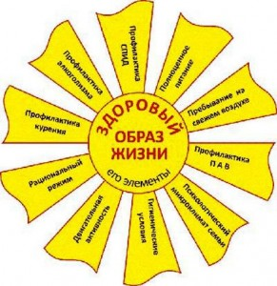](http://kuzenkovd.ru/wp-content/uploads/2012/09/colnze-zoj_.jpg)

***Цель:******содействие формированию у школьников* *представления и понимания разрушительной силы* *вредных привычек, укрепление системы* *ценностных ориентаций школьников***

**Формирование** у обучающихся навыков здорового и безопасного образа жизни, неприятия алкоголя, табака и наркотиков, ценностного отношения к своему здоровью–есть ***Задача из задач***

**Средства:** презентация, фонограммы песен, спортивные костюмы

**Атрибуты:** эмблемы-сердце, легкие ,печень, картинки: солнце, туча, позитив

Действующие лица:

Сердце-

Легкие-

Печень-

Отец-

Крошка сын-

Участники агитбригады:

**Сцена 1**

Выход команды (звучит песня «Посмотри, как ярко солнце светит» по сцене идет реклама этой песни на припев подходят к микрофонам)

*Посмотри, как ярко солнце светит  
Облака по небу проплывают,  
Чувствуешь, как нежно дует ветер,  
В волосах твоих он играет.  
А ты идешь красиво походкой,  
Твое кредо- позитивно мыслить.  
Ты для всех прекрасная находка,  
Ты ведешь здоровый образ жизни.  
Припев:  
Я хочу тебе рассказать, (все поют)  
Это очень просто независимым стать,  
Чтобы долго, красиво и здорово жить-  
Ты должен первым делом себя изменить.  
Одолев, все вредные привычки,  
Ты найдешь ко всем сердцам отмычку.  
Знаешь это, это так несложно,  
Стоит захотеть и все возможно.*

[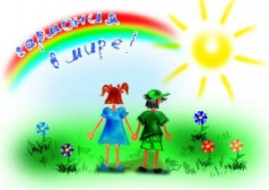](http://kuzenkovd.ru/wp-content/uploads/2012/09/zozh_j.jpg)

Мы команда «Пульс», друзья  
 С нами ссориться нельзя  
 Вы должны нас поддержать  
 Чтобы пульс не потерять!

Знают все вокруг друзья!  
 Наркотик пробовать нельзя.

Чтобы быть полезным отчизне

Мы- за здоровый образ жизни!

1. Вас приветствует агитбригада «Пульс» Глуховской средней школы

**Наш девиз: Сердце бьется в ритме века для здоровья человека**

(звучит стук сердца 8 раз все члены команды пульсируют рукой)

**Сцена 2**

1.Про здоровый образ жизни  
Мы частушки пропоем  
Потому что мы с друзьями  
И не курим и не пьем

2. Когда куришь сигарету,  
Когда пьешь ты алкоголь  
Не забудь, что жизнь вот эту  
Проживешь ты с цифрой ноль

3. Про наркотики друзья  
Петь совсем не хочется  
Потому что гадость это  
Плюнуть даже хочется

4.Мы здоровый образ жизни  
Предлагаем вам принять  
И тогда ты сможешь точно  
Сдать ЕГЭ свое на пять

5.Сила воли- вот спасенье!

Вот всему преодоленье!

Не кури и не колись !

Лучше спортом ты займись!

**Сцена 3**

Эй, друг, не робей!

Спеши заняться спортом поскорей!

Спорт-это сила и осанка,

К победам умственным хорошая закалка!

Нам спорт с физкультурой  
Как воздух нужны

Всегда мы здоровы,  
С зарядкой дружны.

Песня на мотив «Улыбка»

От зарядки станем мы сильней,

Здоровее , и стройнее ,и красивей,

Поделись зарядкою своей

И тогда тебя счастливей нету в мире.

Если плавать и нырять

Бегать, прыгать и метать-

Жизнь тогда твоя становится в порядке

С голубого ручейка начинается река,

А здоровье начинается с зарядки

**Сцена 4**

**Автор:** Кроха – сын пришёл к отцу  
И спросила кроха:

**Сын:** “Если я курить начну –  
Это очень плохо?”  
**Автор:**Видимо, врасплох застал  
Сын отца вопросом.  
Папа быстро с кресла встал,  
Бросил папиросу.  
И сказал отец тогда  
Глядя сыну в очи:  
**Отец:** “Да, сынок, курить табак –  
Это плохо очень”.  
**Автор:**Сын, услышав, сей совет,  
Снова вопрошает:  
**Сын:**“Ты ведь куришь много лет  
И не умираешь?”  
**Отец:**“Закурил я с юных лет,  
Чтоб казаться взрослым,  
Ну, а стал от сигарет  
Меньше нормы ростом.  
Сердце, лёгкие больны,  
В этом нет сомненья.  
Я здоровьем заплатил  
За своё куренье.  
Я бросал курить раз пять,  
Может быть, и боле,  
Да беда – курю опять.  
Не хватает воли.  
**Сын:**Ты мой папа, я – твой сын,  
Справимся с бедою.  
Ты бросал курить один,  
А теперь нас двое.  
**Автор:**И решили впредь ещё  
И отец и кроха:  
**Сын и отец вместе:**“Будем делать хорошо  
И не будем - плохо!”

**Сцена 5**

**На сцене появляется Сердце,Лёгкие,Печень.Поют песню.**

*(Песня финальная на мотив «Если у вас нету тети…» гитара)*

Водку когда пить начнете,

Здоровье начнёте терять…

А коли совсем вы не пьёте,

То лучше и не, то лучше и не,

Лучше и не начинать, не начинать!

*Припев:*

Оркестр гремит басами,

Трубач выдувает медь…

Думайте сами, решайте сами –

Здоровье или смерть…(2р.)

Если курить вы не стали,

То лучше вам и не курить…

Ведь медики предупреждали,Что никотин может совсем

Может и лошадь убить, лошадь убить.

*Припев:*

Оркестр гремит басами

Трубач на трубе дудит…

Думайте сами, решайте сами,

Здоровье или смерть…(2р.)

 Если колоться не стали,

Не стали колёса глотать –

Не будет у вас и печали:

Не станете вы (2р)

Не станете вы воровать,

Чтоб деньги на «травку» достать…

*Припев:*

Оркестр гремит басами,

Трубач выдувает медь…

Думайте сами, решайте сами –

Здоровье или смерть…(2р.)

(Выходят на сцену ребята и исполняют песню)

|  |
| --- |
| **(Песня на мотив «Не думай о секундах свысока»)**  Не думайте, здоровье не пустяк,  Ты сам поймешь, но только будет поздно:  Когда на месте легких обнаружат черноту,  Его уже, быть может, не вернешь ты.  На алкоголь ты смотришь свысока.  Но только прикоснись к нему и выпей –  Болезнями ты будешь обеспечен навсегда,  В больнице ты, навеки ты в больнице.  И вот один лишь выход есть у нас –  Занятие здоровьем, то есть спортом!  Тогда ты будешь сильным,  Как спортмены – да, да, да!  И долго проживешь тогда уж точно!  **Ученик1:**Мы выбираем жизнь! Жизнь прекрасна!  **Ученик2:**Мы хотим любить, верить в честность, добро творить!  **Ученик3:**Мы заявляем на весь белый свет:  **Ученик4:**Жизни –да!  **Ученик 5:**Смерти –нет!  **Ученик 6:**Спорту –да!  **Ученик 1**:Никотину –нет!  **Ученик 2:**Здоровью –да!  **Ученик 3:**Алкоголю –нет!  **Ученик 4:**Добру –да!  **Ученик 5:**Наркотикам –нет!  **Ученик6**: Здоровье наше –дар природы  Так будь здоровым, человек  В эпоху техники и моды.  **Вместе:**Здоровью посвяти свой век. |

***Я выбираю здоровый образ жизни!***  
***Все: А ты?***

*[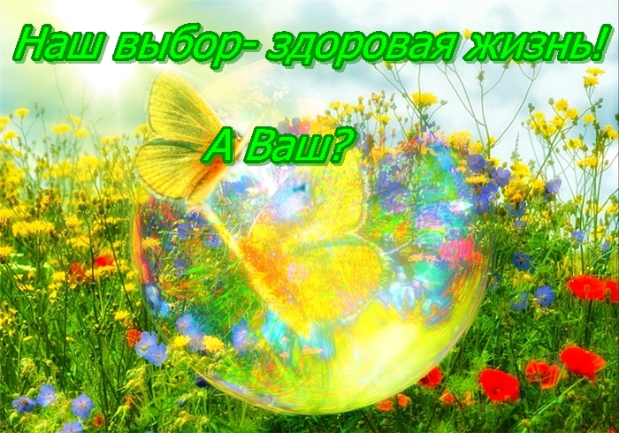](http://kuzenkovd.ru/wp-content/uploads/2012/09/zdorovyi-obraz-zhizni_.jpg)*